CORRECÇAO DO TESTE 1 DE
GESTÃO DE EMPRESAS E DE PROJECTOS.
.
Cursos: LECT. Teste1
Turmas: LECT 41 e 42 Data: 13-Set-2024.
Ano Lectivo: 2024 – 2º Semestre Duração: 45 min.
Nome dos Docente: Fabião Fatissone Pontuação: 200

Importante:
Leia atentamente as questões que se seguem e responda com clareza
________________________________________________________________________________________________

- A gestão é fundamental para o funcionamento eficaz de organizações, sejam elas empresas, instituições públicas ou organizações sem fins lucrativos. Relativamente a esta questão, distinga a organização formal da informal. (40 P)
Resposta: Organização formal e informal são duas maneiras diferentes de organizar as relações e estrutura dentro de uma empresa. A organização formal é caracterizada por uma hierarquia bem definida e regras claras de funcionamento,ou seja surgem deliberadamente e um padrão de relacionamento é estabelecido entre seus componentes para o alcance efectivo do objetivo enquanto a organização informal é formada a partir das interações sociais voluntárias entre os membros da empresa. Elas surgem espontaneamente devido às actividades e interações dos participantes.

- Na execução da estratégia empresarial, tarefa fundamental dos gestores, a retenção de talentos não deve constituir prioridade dos gestores, principalmente num cenário de disponibilidade de competências técnicas no mercado, capazes de preencher qualquer lacuna deixada pelos que saem. Comente a afirmação, dizendo primeiro se concorda ou não com a mesma. (40 P)
Resposta. Não concordo pois, os gestores seguem modelos de desenvolvimento organizacional que dão dá maior ênfase no estudo e na compreensão do comportamento humano no processo de mudanças estruturais da organização e no desenvolvimento de um clima e uma cultura organizacional própria. Nestes modelos, o enfoque é dado no estudo e na gestão do ambiente, da organização, do grupo e dos indivíduos, tendo como base no plano de actividades, nas prioridades e nos indicadores da sua execução, a médio e longo prazo.

- O processo de planeamento estratégico corresponde a análise interna que pode ser feito por exemplo com recurso ao modelo "SWOT" ou ao modelo de "Cadeia de Valor" Demonstre em que medida os resultados dessa análise pode ser úteis para uma empresa que pretenda seguir uma estratégia de "Liderança em Custos" ou "Liderança pelos Custos" (40 P)
Resposta: Na análise do Ambiente Interno são definidos os pontos fortes, os pontos fracos e as competências essenciais da organização. No final, os resultados do debate das avaliações e análises acima descritas são registrados nos documentos Análise de Pontos Fortes, Análise de Pontos Fracos e Diferencial Estratégico. O ambiente interno é composto pelos elementos internos da organização, como trabalhadores, administradores, cultura organizacional, tecnologia, estrutura organizacional e instalações físicas, aspecto financeiro, aspecto de marketing, aspecto de pessoal e aspecto de produção. Por exemplo na produção da matérias-primas, a empresa EcoTech utiliza materiais ecologicamente sustentáveis, como ingredientes naturais ou biodegradáveis para seus produtos de limpeza e materiais reciclados ou reutilizáveis para suas soluções de armazenamento. Esses materiais podem ser mais caros do que os tradicionais, impactando directamente o custo de produção. Nesta perspectiva ela deverá fazer uma avaliação em quais actividades a empresa possui uma vantagem competitiva (por custo ou diferenciação).
- Utilizando a teoria da contingência (ou abordagem contingencial), demonstre como é que as actividades do Estado e/ou suas políticas podem afectar o desempenho das organizações/ empresas inseridas nessa economia. (40 P)

Resposta: Na teoria da contingência as condições de ambiente é que causam transformações no interior das organizações. Uma característica relevante da teoria da contingência é a de que não se consegue um alto nível de sofisticação organizacional com a aplicação de um só modelo, ou seja, não há uma só forma de tornar uma organização eficaz e eficiente. Haverá sempre diferentes alternativas (equifinalidade) para o encaminhamento de estudos, problemas e carências organizacionais. Neste contexto, o Estado pode afectar as organizações quando approval leis que regulam o Mercado ou sector de activades por exemplo a legislação laboral, as restrições ao comércio externo, a legislação anti-monopólio e a prática de lobbying são variáveis adicionais deste contexto que afectam a actividade da maior parte das empresas.

- Relativamente ao conceito de investimento e projecto de investimento, aborde sobre o alcance da figura abaixo. ( 40 P)
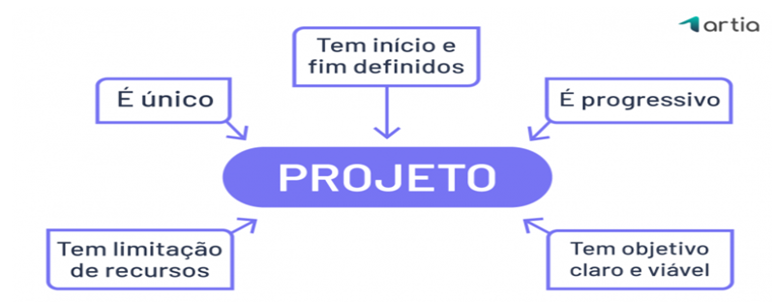
Resposta: A figura mostra as principais carateriscticas de um projecto
- É único: Trata-se de algo único, não é feito um projecto igual a outro. Geara resultado único como um produto ou uma melhoria em processos;
- Temporário (tempo limitado) isto é o projecto possui um início e um término definidos. Isso distingue o projecto dos trabalhos operacionais de natureza contínua.. O projeto deve ter um prazo estabelecido para sua conclusão, o que impõe uma pressão temporal que pode ser benéfica para manter a equipe focada e motivada;
- Objetivo claro e definido: Um projecto deve ter um objectivo específico e bem definido, que seja alcançável e mensurável;
- Recursos limitados: Todo projecto tem um orçamento e recursos limitados, o que exige uma gestão eficiente para que o projecto possa ser concluído dentro das condições estabelecidas;
- Exclusivo: Indica a singularidade da natureza de cada projecto, pois mesmo que elementos repetitivos ou similares possam estar presentes em algumas entregas do projecto, o resultado de cada projecto é obtido sob uma combinação exclusiva de objectivos, circunstâncias, condições, contextos, fornecedores
- Elaboração progressiva: Deve acontecer aos poucos, em etapas. E a medida em que avança recebe melhorias, o que contribui com a obtenção mais eficiente dos resultados esperados

FIM
BOM TRABALHO

